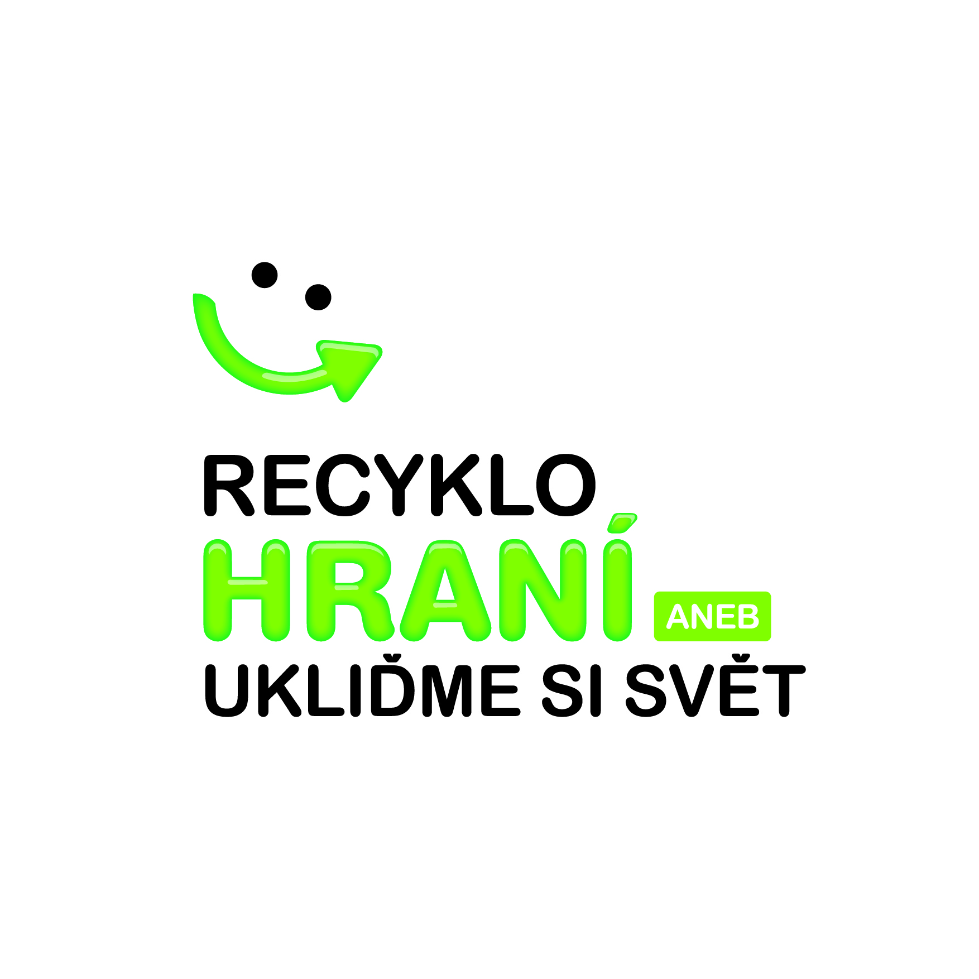

Milí čtenáři,
školní rok 2013/2014 jsme již zahájili. Žáci 6.třídy vytvořili velké plakáty na podporu projektu Recyklohraní, do kterého jsme již několik let zapojeni. Jen pro připomenutí, škola sbírá drobné elektrozařízení, baterie a mobily. Za nasbírané věci dostáváme body, za které můžeme získat např. knihy do školní knihovny. Plakáty budou viset na chodbě 1. i 2.stupně.

Dále připomínáme již tradiční podzimní kolo soutěže tříd ve sběru tříděného a svázaného papíru.
Sběr papíru bude probíhat ve dnech 7. – 21.října 2013 vždy v pondělí a pátek od 7.30 - 8.00 hodin ve školní cvičné kuchyni.
Opět budou vyhodnoceny nejlepší třídy školy, nejlepší sběrači jednotlivých tříd i celé školy. Vítěze v jednotlivých kategoriích sladká odměna nemine.

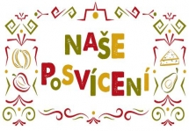
Naše škola se zapojí do mezinárodní kampaně Food Right Now – Postavme se hladu, kterou připravuje společnost Člověk v tísni, a to uspořádáním akce NAŠE POSVÍCENÍ, která proběhne na školách v ČR ve středu 16. 10. 2013 na světový den výživy!
Cílem akce je podpořit lokální spotřebu potravin a pomoci tak řešení problému hladu ve světě. V tento den budou zapojené restaurace a školní jídelny v celé ČR podávat menu sestavené pouze z lokálních surovin nebo promítat filmy spojené s tématikou hladu ve světě.
Musím poděkovat kolektivu školní jídelny, který nám vyšel vstříc a pomohl. Opravdu není vůbec jednoduché sestavit menu na jeden den z regionálních potravin, když i mléko je z jižních Čech a maso třeba z Holandska....
Naše menu: zeleninová polévka, vepřový plátek, kyselé zelí, brambor.
Zapojte se s námi.

Projekt „Pusťme si domů dešťovou vodu“ si klade za cíl informovat veřejnost (s důrazem na cílové skupiny domácností, dětí a mládeže a zástupců škol a obcí) o problémech klimatické změny především v souvislosti s vodním režimem krajiny.
Klimatické změny patří k přirozenému vývoji na Zemi, ale se současným rozvojem lidské civilizace se k tomuto vývoji přičítá také podstatný vliv samotného člověka. V relativně brzké době se tak můžeme častěji potýkat s klimatickými extrémy i v naší zemi. Narážíme na povodně (1997, 2002, 2006, 2013), sucha (2000, 2003, 2007, 2012), hurikány (nejznámější Kyrill) i tuhé zimy.

Je na nás, zda se s každým nečasem budeme potýkat jen s množstvím škod. Prostřednictvím vhodných investic těmto škodám ale můžeme předcházet.
Limitující je zejména dostupnost pitné vody. Domácnosti v poslední době pochopily výhody jejího šetření a častěji používají toalety s dvojím spláchnutím, perlátory a pákové baterie, pračky a myčky s úspornými programy. Na druhé straně stojí zachování pohodlí a nošení konví s vodou k zálivce zahrádek nahradily zavlažovací systémy napojené na vodovod. Až polovinu spotřeby vody v domácnosti lze přitom nahradit dešťovou vodou!
Jaké jsou výhody dešťové vody? *je zadarmo
*je měkká a nezasoluje půdu jako voda vodovodní
*lze s ní šetřit kvalitní vodní zdroje
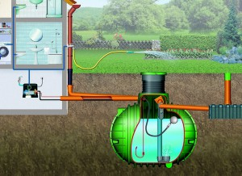
Dešťová voda se dá využít také ke splachování toalet či na praní. Je možné věnovat větší pozornost využití dešťových jímek. Voda je z nich čerpána pohodlně pomocí čerpadel, uložené v zemi přitom nezamrzají, ani se v nich nemnoží například larvy komárů.
Zdroje:
http://www.ekocentrumkoniklec.cz/podrobne-informace-o-projektu-%E2%80%9Epustme-si-domu-destovou-vodu%E2%80%9C/
http://www.zvonecnik.estranky.cz/clanky/napady-a-iniciativy/destove-jimky---zajimavy-zdroj-uzitkove-vody.html
http://petr-petrzilek.webnode.cz/news/informace-pro-navstevniky/

